Муниципальное бюджетное дошкольное образовательное учреждение детский сад № 33 с. Вознесенское Амурского муниципального района Хабаровского края

Тема: «Использование кругов Луллия в работе по развитию познавательной и речевой активности дошкольников»

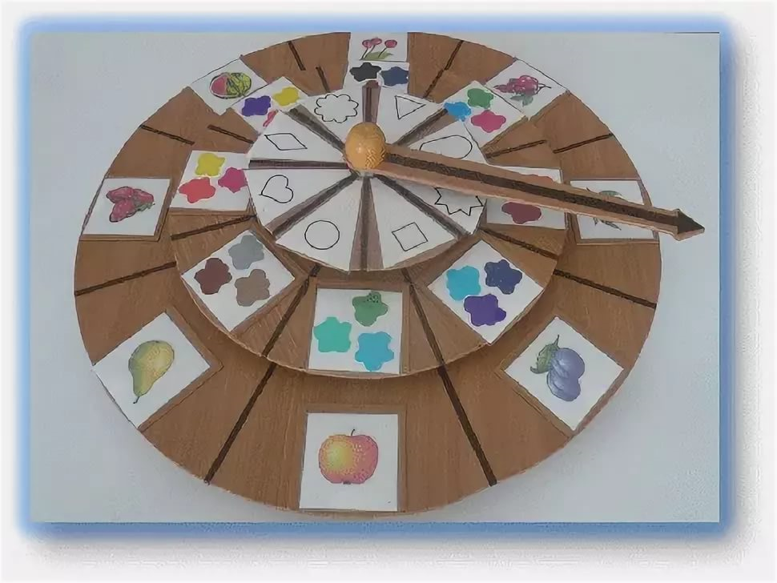

Подготовила:
Воспитатель
Афанасенко М.А

ТЕОРЕТИЧЕСКАЯ ЧАСТЬ

Раймонд Луллий, философ, богослов и алхимик 14 века, создал приспособление, логическую машину для открытия новых истин и умозаключений, которое представляет собой несколько кругов разного диаметра, нанизанных на общий стержень (по типу пирамидки). В верхней части стержня устанавливается стрелка. Круги подвижны. Все они разделены на одинаковое количество секторов. При свободном вращении кругов под стрелкой оказываются определенные сектора. Луллий на секторах размещал рисунки, писал слова и целые изречения. Любой желающий мог задать вопрос и с помощью полученной комбинации получить ответ, который надо было расшифровать, подключив воображение. Иными словами, Луллий считал, что его вертушка охватывала все знания, которые может вместить наш разум!
Современных авторов ТРИЗ очень заинтересовал метод луллизма и они решили адаптировать его к образовательной деятельности дошкольников. В настоящее время этот метод активно используют педагоги для создания развивающих игр и головоломок для детей. Более подробно с использованием Кругов Луллия в работе с дошкольниками можно познакомиться в книге Т.А.Сидорчук и С.В. Лелюх «Познаем мир и фантазируем с кругами Луллия».

В своей работе я использую данное дидактическое пособие, сделанное на основе кругов Луллия, как игровую методику, направленную на обогащение словаря ребенка, развитие познавательной активности, расширение представлений о предметах и явлениях.

Пособие в игровой форме позволяет решать следующие образовательные задачи:
- Развитие логического мышления и познавательной активности;
- развитие представлений о сенсорных эталонах (восприятие цвета, формы, размера);
- Тренировать наглядно-образное мышление.
- Развивать представление о множестве.
- Тренировать в счёте, решение примеров.
- Закреплять знания о значении цифр и чисел, различать их.
- Формировать представления о математических понятиях.
- Обогащение активного и пассивного словаря;
- Развитие связной речи;
- Развитие мелкой моторики и координации движений рук;
- Обучение грамоте.
Цель использования пособия: классифицировать и устанавливать взаимосвязи между природным объектом, местом его обитания, способом питания; учить детей составлять задачи на сложение и вычитание; учить составлять слоги, слова; расширять и активизировать словарный запас за счет существительных, прилагательных, глаголов; развивать логическое мышление, воображение
Игры могут быть подобраны по двум направлениям:
1. На закрепление и уточнение уже имеющихся знаний – например, на сектора самого большого круга прикрепляются изображения деревьев (дуб, сосна, яблоня и т.д.), на меньший по величине – изображение листьев этих деревьев, на третий – плодов или семян (желудь, шишка, яблоко и т.п.), а на самый маленький – места произрастания (опушка леса, сосновый бор, сад и т.п.)
2. На развитие воображения, фантазии и творчества – например, на занятии по изо деятельности ребенок самостоятельно выбирает, какую вазу он будет рисовать: на первом круге прикрепляются различные формы вазы, на среднем – цвет, а на маленьком – варианты росписи.

Принцип изготовления развивающего пособия состоит в следующем:

вырезанные из картона круги разбивают на нужное количество секторов, серединка вырезается. Круги нанизываются на стержень (например, от пирамидки, или на палочку, карандаш), сверху прикрепляется стрелка или контур по величине сектора. На сектора прикрепляются изображения, знаки, символы по теме. Очень удобно использовать старые виниловые пластинки разных размеров.
Круги Луллия представляются детям как чудесные кольца или загадочные круги. В работе с дошкольниками целесообразно использовать 2-4 круга разного диаметра с количеством секторов от 4 до 8. Для детей 3-4 лет рекомендуется брать только два круга с 4 секторами на каждом. Для детей 4-5 лет – можно использовать два-три круга с 4-6 секторами. Дети 6-7-летнего возраста справляются с заданиями, в которых используется четыре круга с 8 секторами.
Для работы с детьми с ОВЗ целесообразно брать только два круга разного диаметра с 4 секторами на каждом.
В работе с детьми с легкой умственной отсталостью используются два – три круга (4 – 6 секторов на каждом).
Для детей с ЗПР используются четыре круга с 8 секторами на каждом.
Формы работы с пособием:
- На индивидуальных и подгрупповых занятиях;
- В ООД по речевому, познавательному развитию (как часть занятия);
- В игровой деятельности вне занятий;
- В самостоятельной деятельности детей.
Тренинги с Кругами Луллия бывают 4 типов:
- 1-й тип: «Найти реальное сочетание».
Под стрелкой объединяют картинки, формирующие реальную картину мира. Составляют предложения, объединяющие в себе эти объекты. Делают выводы.
- 2-й тип: «Объясни необычное сочетание».
При раскручивании кругов рассматривают случайное соединение объектов и как можно достовернее объясняют необычность их взаимодействия.
- 3-й тип: «Придумай фантастическую историю или сказку».
Объединение случайных объектов служит основой для фантазирования. Предлагается сочинить фантастический рассказ или сказку.
- 4-й тип: «Реши проблему».
В фантастических сказках с героями происходят разные истории. Необходимо учить ребёнка формулировать проблемы, выдвигать идеи по их решению.

Технологическая цепочка проведения игры
1. На всех секторах круга картинками или знаками обозначаются какие-либо объекты.
Например, на сектора первого, самого большого круга прикрепляются изображения животных (заяц, кот, лиса, и др.); второго – мест их обитания (дом, нора, куст и т. д.); третьего – чем питаются (рыба, молоко, мышка и др.)
2. Ставится задача.
Детям предлагается найти соответствие на кругах.
Например, по просьбе воспитателя они находят на нижнем круге изображение лисы, затем, поворачивая средний круг, отыскивают изображение норы и располагают его над лисой, на маленьком круге таким же образом находят мышку или зайчика. Объясняют, что получилось.
3. Круги раскручивают, дети смотрят, какие изображения на кругах оказались под стрелкой, называют их.
Например, кот – улей – шишка.
Задача. Объяснить, как объект может жить в улье и питаться шишками. С достаточной степенью достоверности объяснить правомерность данного фантастического преобразования.
4. На основе фантастического преобразования составляется рассказ.
5. По итогам преобразования организуется продуктивная деятельность (лепка, аппликация, рисование).
ПРАКТИЧЕСКАЯ ЧАСТЬ
Примеры игр для детей разного возраста

Младший возраст (3-4 года)

1. На малом круге воспитатель располагает картинки с изображением животных (собака, курица, лиса и т.д.), на большом - их детенышей.
Реальное Задание (РЗ): найти маме детеныша. Ребенок по просьбе взрослого называет одно из животных, изображенных на верхнем круге, затем отыскивает на нижнем круге изображение его детеныша, называет его и, поворачивая этот круг, совмещает их.
2. Взрослый раскручивает круги. Например, под стрелкой оказались изображения собаки и цыпленка.
Фантастическое Задание (ФЗ): подумать и сказать, каким образом мама-собачка будет ухаживать за одиноким цыпленком (кормить, согревать, гулять и т.д.).

Средний возраст (4-5 лет)

1. На стержне - три круга. На маленьком - изображения объектов (ягода вишни, портфель, автомобиль и т.д.); на среднем круге - геометрические формы (треугольник, овал, круг и т. д.); на большом - цифры.
РЗ: выбрать объект (ягода вишни), подобрать соответствующую ему геометрическую форму (круг) и количество (например, цифра 2).
2. Раскрутить круги. Например, под стрелкой оказались: ягода вишни, треугольник, цифра 8 (результат - восемь вишен треугольной формы).
ФЗ: какую пользу из этого можно извлечь? (Такие плоды удобно укладывать в ящик - треугольник к треугольнику.)
Старший возраст (5-6 лет)

1. Первый (верхний) круг - образцы материалов (металл, ткань, стекло и т.д.). Второй круг - изображения объектов (стул, телефон, пылесос и т.д.). Третий круг - изображения местонахождения объектов (квартира, улица, космический корабль). Четвертый круг - образцы цветов (малиновый, голубой и т.д.).
РЗ: выбрать объект, подобрать материал, из которого он изготовлен, его цвет и определить место его нахождения (телефон -пластмасса - фиолетовый - квартира).
2. Раскрутить круги. Например, под стрелкой оказались: стекло, чемодан, космический корабль, синий цвет.
ФЗ: объяснить практическую значимость получившегося объекта. Обсуждается ситуация: на космическом корабле необходим стеклянный чемодан синего цвета, потому что... (Ответы детей.)
Игры и творческие задания

«Необычные вещи»
Цель. Учить детей определять части объектов. Побуждать к объяснению практической значимости необычного сочетания известных им объектов или их частей.
Материал. На стержне - два круга (на большом - изображения объектов, на маленьком - частей этих объектов).
РЗ: "Посмотри, какой объект оказался под стрелкой на первом круге, и найди его часть на втором".
ФЗ: "Раскрути круги, посмотри и назови, что оказалось под стрелкой (например, здание и крылья самолета). Придумай историю о том, как дом научился летать".

«Новая сказка»
Цель. Закреплять знание текстов знакомых сказок. Учить изменять текст сказки в зависимости от введения новых объектов.
Материал. Два круга (на первом - изображения сюжетов знакомых сказок; на втором - предметов из этих сказок).
РЗ: "Посмотри, иллюстрация к какой сказке оказалась под стрелкой". ("Красная Шапочка" Ш. Перро.) "Вспомни героев сказки, найди подходящий предмет". (Корзинка.)
ФЗ: "Раскрути круги и посмотри, что оказалось под стрелкой. (Иллюстрация из сказки "Три поросенка" и сковорода из сказки "Федорино горе" К. Чуковского.) Как сковорода может помочь поросятам справиться с волком?"

«Необычное место»
Цель. Учить детей различать места, в которых происходили события, описанные в сказке; изменять текст знакомой сказки в зависимости от смены места действия.
Материал. На верхнем круге - картинки с изображением мест действия из различных сказок: болото, лес, комната, деревня, волшебный сад (прикрепляет воспитатель). На нижнем круге - картинки с изображением сказочных героев (дети прикрепляют самостоятельно).
РЗ: "Выбери героя, вспомни название сказки и найди место, где разворачивается сюжет". (Черепаха Тортилла живет в болоте.)
ФЗ: "Раскрути круги и посмотри, что оказалось под стрелкой. Назови героя и его новое место жительства". (Черепаха Тортилла живет в волшебном саду.)
Воспитатель предлагает подумать и рассказать, как в этом случае будет развиваться сюжет сказки.

